CENTRO DE EDUCAÇÃO INFANTIL ANJO AZUL
Rua 31 de Março/nº 1508
Lacerdópolis – SC
CEP: 89660 000
Fone: (49) 3552 0279
Coordenadora; Marizane Dall’Orsoletta
E mail: ceianjoazullacerdopolis@gmail.com
Blog: www.ceianjoazul.blogspot.com

Professoras: Andressa e Fernanda
Prof. Auxiliar: Ana Cristina
Carga horária: 12 horas semanais (plataforma/grupo WhatsApp)
PRÉ II FIQUEM EM CASA...
APROVEITEM SEU TEMPO, ESTUDEM E BRINQUEM
SUGESTÕES DE EXPERIÊNCIAS DE APRENDIZAGEM

- O QUE É A PÁTRIA?
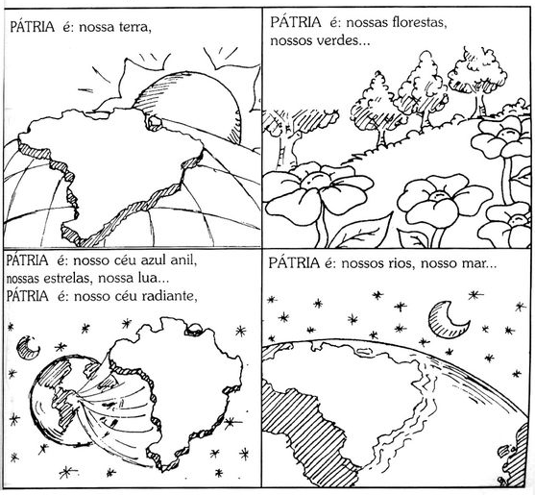
- Conversar com as crianças sobre a pátria. A pátria é o nosso Brasil, e o símbolo da nossa pátria é a bandeira do Brasil, observe:
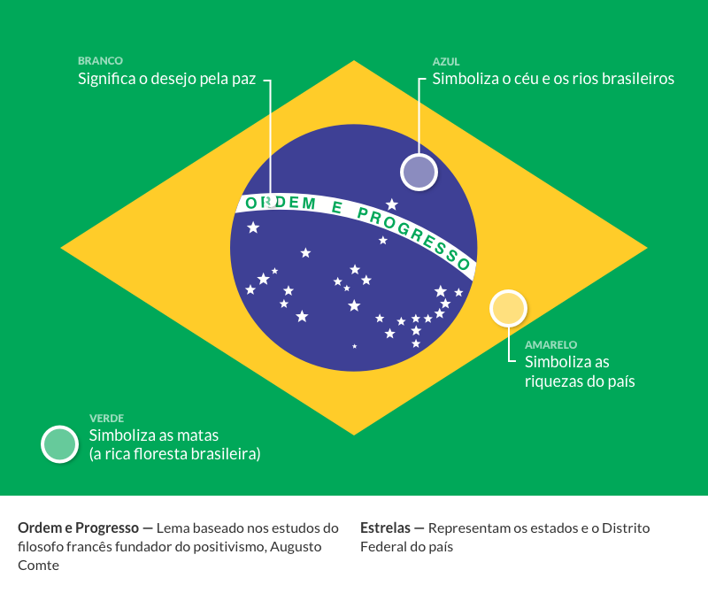
- Escreva do seu jeitinho o nome das cores da bandeira do Brasil.
- Escreva do seu jeitinho o que está escrito na bandeira do Brasil.
- Escreva do seu jeitinho o nome do nosso estado e do nosso município.
- Recorte de revistas, jornais ou livros as letras que compõem o nome do nosso país: BRASIL.
- Confeccione a bandeira do Brasil, utilizando diferentes tipos de materiais que tenha em sua casa. Sugestões: Elementos da natureza, barbante, tecido, sucatas, papel colorido...
- Agora vamos brincar de soldadinho:
- Para começar vamos fazer a dobradura do chapéu:
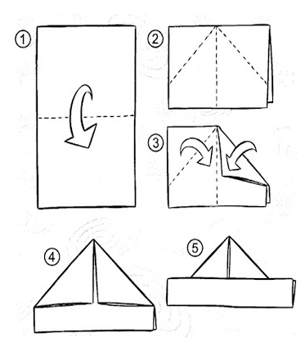
- Agora, ouça a música “Marcha soldado – Galinha Pintadinha” e divirta-se. Link da música: https://www.youtube.com/watch?v=8Dwr0wgrt0E

OBS: Os pais que quiserem, podem postar em suas redes sociais as crianças realizando as atividades/experiências. São experiências de aprendizagens que poderão ser repetidas durante o período. Aproveite cada momento com seus filhos. “Família e escola: uma parceria de sucesso!”

